ГосударственноЕ БЮДЖЕТНОЕ ОБЩЕОБРАЗОВАТЕЛЬНОЕ УЧРЕЖДЕНИЕ Самарской области СРЕДНЯЯ ОБЩЕОБРАЗОВАТЕЛЬНАЯ ШКОЛА №1 «ОБРАЗОВАТЕЛЬНЫЙ ЦЕНТР» п.г.т. Стройкерамика МУНИЦИПАЛЬНОГО РАЙОНА ВОЛЖСКИЙ
САМАРСКОЙ ОБЛАСТИ
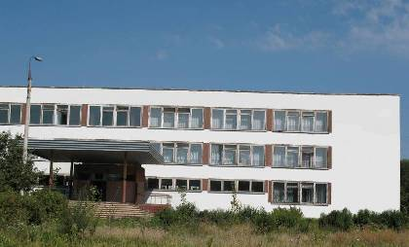
Место нахождения:
443528 Самарская область, Волжский район,
п. Стройкерамика
Телефоны:
(846) 997-92-51
(846) 999-21-83
(846) 997-92-51
(846) 999-19-48
Факс: (846) 997-92-51
E-mail: gbou1@mail.ru

Тема. Организация профориентационной работы в школе
Цели:
- Оказание профориентационной поддержки учащимся в процессе выбора профиля обучения и сферы будущей профессиональной деятельности.
- Выработка у школьников сознательного отношения к труду, профессиональное самоопределение в условиях свободы выбора сферы деятельности в соответствии со своими возможностями, способностями и с учетом требований рынка труда.
Задачи:
- получить непротиворечивые данные о предпочтениях, склонностях и возможностях учащихся для разделения их по профилям обучения;
- обеспечить широкого диапазона вариативности профильного обучения за счет комплексных и нетрадиционных форм и методов, применяемых на уроках элективных курсов и в воспитательной работе;
- оказать дополнительную поддержку некоторым группам школьников, у которых легко спрогнозировать сложности трудоустройства
- выработать гибкую систему кооперации старшей ступени школы с учреждениями дополнительного и профессионального образования, а также с предприятиями города, региона.
Профориентация - это научно обоснованная система социально-экономических, психолого-педагогических, медико-биологических и производственно-технических мер по оказанию молодёжи личностно-ориентированной помощи в выявлении и развитии способностей и склонностей, профессиональных и познавательных интересов в выборе профессии, а также формирование потребности и готовности к труду в условиях рынка, многоукладности форм собственности и предпринимательства. Она реализуется через учебно-воспитательный процесс, внеурочную и внешкольную работу с учащимися.
Можно выделить следующие аспекты, которые воздействуют на школьников при профессиональном выборе: социальный, экономический, психолого-педагогический, медико-физиологический.

- Социальный аспект заключается в формировании ценностных ориентаций молодежи в профессиональном самоопределении, где делается акцент на изучении требований к квалификации работника той или иной сферы.

- Экономический аспект - это процесс управления выбором профессии молодежи в соответствии с потребностями общества и возможностями личности (изучение рынка труда).

- Психологический аспект состоит в изучении структуры личности, формировании профессиональной направленности (способность к осознанному выбору).

- Педагогический аспект связан с формированием общественно значимых мотивов выбора профессии и профессиональных интересов.

- Медико-физиологический аспект выдвигает такие основные задачи как разработка критериев профессионального отбора в соответствии с состоянием здоровья, а также требований, которые предъявляет профессия к личности кандидата.
Для решения поставленных задач ежегодно составляется школьный план работы по профориентации. Это направление прослеживается в плане каждого классного руководителя – раздел профориентация. Ответственными за профориентационную работу в школе являются заместители директора по УВР и по воспитательной работе. Помощь классным руководителям в организации этого блока работы также оказывают учителя – предметники.
Профориентацонная работа с учащимися организуется по ступеням:
1 ступень (1 – 4 классы): формирование у младших школьников ценностного отношения к труду, понимание его роли в жизни человека и в обществе; развитие интереса к учебно-познавательной деятельности, основанной на посильной практической включенности в различные ее виды, в том числе социальную, трудовую, игровую, исследовательскую.
2 ступень (5 – 9 классы): развитие у школьников личностного смысла в приобретении познавательного опыта и интереса к профессиональной деятельности; представления о собственных интересах и возможностях (формирование образа “Я”); приобретение первоначального опыта в различных сферах социально-профессиональной практики: технике, искусстве, медицине, сельском хозяйстве, экономике и культуре. Этому способствует выполнение учащимися профессиональных проб, которые позволяют соотнести свои индивидуальные возможности с требованиями, предъявляемыми профессиональной деятельностью к человеку.
8-9 классы: уточнение образовательного запроса в ходе факультативных занятий и других курсов по выбору; групповое и индивидуальное консультирование с целью выявления и формирования адекватного принятия решения о выборе профиля обучения; формирование образовательного запроса, соответствующего интересам и способностям, ценностным ориентациям.
3 ступень (10 – 11 классы): обучение действиям по самоподготовке и саморазвитию, формирование профессиональных качеств в избранном виде труда, коррекция профессиональных планов, оценка готовности к избранной деятельности.

Школа имеет тесные контакты с СУЗами и ВУЗами, внешкольными учреждениями, территориальным центром профориентации.
Решение задач профориентации осуществляется по следующим направлениям:
- Предпрофильная подготовка
- Профильное обучение
- Внеурочная и внеклассная работа: диагностирование и консультирование учащихся; деловые игры; экскурсии на предприятия; ярмарка вакансий; посещение учебных заведений в дни открытых дверей; конкурсы и конференции.
- Профориентационный проект «Открытый урок» (Видеоконференции)
- Формирование у школьников культуры сохранения здоровья
- Взаимодействие с родителями и общественностью
- Работа с педагогами
ПРЕДПРОФИЛЬНОЕ ОБУЧЕНИЕ
Для определения выбора учащимися предпрофильных курсов проводятся мероприятия:
- знакомство с учителями и программами курсов,
- стендовые презентации,
- презентации учителями своих курсов,
- анкетирование «Твой выбор»,
- обработка опросных листов.
Школа анализирует свои ресурсы, предлагая учащимся курсы на выбор. Анализ опросных листов позволяет формировать группы сменного состава.
Учителя работают с документацией:
- журналы групповых занятий,
- тематическое планирование,
- отчет о прохождении предпрофильного курса,
- отчет об экскурсиях
Главная задача предпрофильных курсов - познакомить учащихся с определенным типом профессиональной деятельности, дать возможность попробовать себя. Это происходит на занятиях в процессе знакомства учащихся с выбранными курсами.
Программы курсов по выбору разработаны на основе рамочных программ, рекомендованных к применению Министерством образования и науки Самарской области. Каждый руководитель курса составляет календарно-тематическое планирование.
Содержание программы включает в себя ориентировочную часть, которая дает учащемуся информацию, необходимую для освоения практической части, формирует те знания и начальные умения, которые так же необходимы при освоении практической части.
Основные формы проведения занятий
    - урок
    - тренинг
    - встреча со специалистами
    - экскурсии
    - практикум
    - аналитический практикум
Изучение предпрофильных курсов проходит в период с 1 октября по 1 мая, группы формируются от 10 до 15 человек. Занятия проходят по расписанию 3 раза в неделю.
Учащиеся собирают и оформляют портфолио, выполняют итоговые работы. Отметка учащегося по прохождению программы курса «зачет / незачет»

Динамика увеличения количества предпрофильных курсов
2007-2008 2008-2009 2009-2010 2010-2011 2011-2012

ПРОФИЛЬНОЕ ОБУЧЕНИЕ
Предпрофильное обучение это шаг к выбору профиля. Среди учащихся 9 классов проводится анкетирование, опрос родителей, анализ данных. Учащимися 9 классов заполнены индивидуальные программы, как заявки на обучение в 10 классе. На основе выбора определены возможные профили и элективные курсы, которые будут востребованы. С учителями проходят консультации о разноуровневых программах и различных формах организации учебного процесса. Формируются учебные планы по профилям. Часы вариативной части учебного плана в 10 и 11 классах используются на ведение элективных курсов, индивидуальных занятий по выбору учащихся.
Уч. год | Профили | Количество учащихся | Предметы на профильном уровне
2009 - 2010 | Физико-математический | 21 | Математика, физика, информатика
2009 - 2010 | Социально-гуманитарный | 33 | Обществознание, русский язык, история
2010 - 2011 | Физико-математический | 42 | Математика, физика, информатика
2010 - 2011 | Социально-гуманитарный | 17 | Обществознание, русский язык, история
2010 - 2011 | Социально - экономический | 23 | Обществознание, русский язык, право
2011 - 2012 | Физико-математический | 41 | Математика, физика, информатика
2011 - 2012 | Социально - экономический | 42 | Обществознание, русский язык, математика

КОЛИЧЕСТВО ВЫПУСКНИКОВ, ПОСТУПАЮЩИХ В ВЫСШИЕ УЧЕБНЫЕ ЗАВЕДЕНИЯ ПО РЕЗУЛЬТАТАМ ЕГЭ НА БЮДЖЕТ
Год | Общее количество выпускников | ВУЗы |  | СУЗы |  | Бюджет |  | На коммерческой основе
Год | Общее количество выпускников | Кол-во выпускников | % | Кол-во выпускников | % | Кол-во выпускников | % | Кол-во выпускников | %
2009 - 2010 | 17 | 15 | 92 | 2 | 8 | 9 | 50 | 8 | 50
2010 - 2011 | 35 | 35 | 100 | 0 | 0 | 28 | 80 | 7 | 20
2011 - 2012 | 43 | 43 | 98 | 1 | 2 | 35 | 81 | 8 | 19

СТАТИСТИЧЕСКИЕ ДАННЫЕ ПО ИТОГАМ ПОСТУПЛЕНИЯ ВЫПУСКНИКОВ 11-Х КЛАССОВ В ВУЗЫ
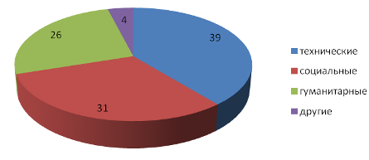
Из диаграммы видно, что специальности, на которые поступают наши выпускники, соответствуют выбираемым профилям в школе.
В рамках развития предпрофильного и профильного обучения внедрялось в обучение учащихся 9 – 11 классов программа по компьютерному моделированию, с использованием гравировально-фрезерного станка с программным обеспечением
Ставились задачи:
- Наглядно продемонстрировать современные технологии и оборудование для автоматизированного проектирования и изготовления изделий;
- Научить проектировать и изготавливать изделия с помощью современных CAD/CAM систем;
- Подготовить к осознанному выбору будущей профессии.
Освоение учащимися программы ArtCAM в школе приведет к повышению уровня общего образования выпускников школы и востребованности на рынке труда.
В результате реализации Программы:
- учащиеся познакомились с современными технологиями и оборудованием для автоматизированного проектирования и изготовления изделий;
- учащиеся познакомились с использованием станков с программным управлением в промышленности, зубопротезировании и ювелирной отрасли;
- у учащихся, которые посещали элективный курс «Компьютерное моделирование и автоматизированное изготовление изделий» или предпрофильный курс «Художественная обработка материалов» сформированы теоретические знания и практические умения и навыки по компьютерному моделированию.
Результатом работы оказалось участие наших ребят в научно-практической конференции старшеклассников «Юные дарования 21 века»,
участие в областной олимпиаде школьников «Art CAM в образовании», организованной федеральным агентством по образованию СамГТУ. Во время экскурсии по цехам СамГТУ учащиеся познакомились с использованием станков с программным управлением в промышленности, зубопротезировании и ювелирной отрасли.

Работа с родителями
- Проведение родительских собраний (общешкольных, классных);
- Индивидуальные консультации с родителями по вопросу выбора профессий, учебного заведения учащимися.
- Проведение ярмарок вакансий
- Посещение учебных заведений в дни открытых дверей
- Анкетирование родителей учащихся
- Привлечение родителей школьников для выступлений перед учащимися с беседами
- Помощь родителей в организации временного трудоустройства учащихся в каникулярное время;
- Избрание родительского комитета школы из представителей родительских комитетов классов, наиболее активных родителей учащихся, готовых в сотрудничестве с учителями оказывать педагогическую поддержку самоопределения школьников;
- Создание попечительского совета, включающего работников общеобразовательного учебного заведения, родителей учащихся, частных предпринимателей, оказывающих спонсорскую помощь школе, представителей шефских организаций

Внеурочная и внеклассная работа

Учебный год | Факультативы | Кружки | Секции | Индивидуальные занятия
Учебный год | количество занимающихся учащихся в %
2008 - 2009 | 58 | 31 | 10 | 54
2009 - 2010 | 65 | 35 | 13 | 63
2010 - 2011 | 68 | 39 | 15 | 68
2011 - 2012 | 71 | 43 | 17 | 70
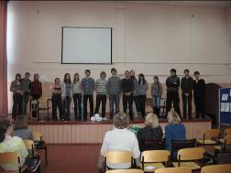

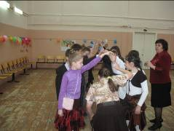
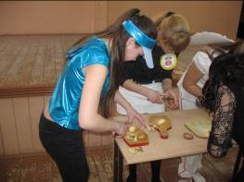

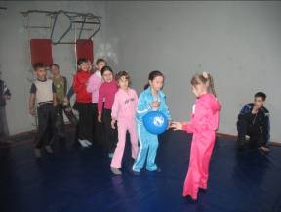
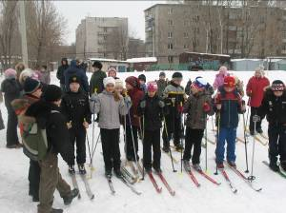

Также одной из форм профориентационной работы обучающихся является сотрудничество с редакцией районной газеты «Волжская новь», поселковой газетой «Мой поселок» и выпуск школьной газеты «Школьная жизнь». На протяжении многих лет этой работой руководят учителя русского языка и литературы Кондакова Галина Александровна, которая ведет также предпрофильный курс «Азбука журналистики» и Заливена Оксана Алексеевна.

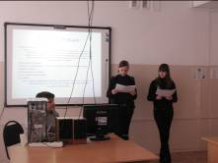

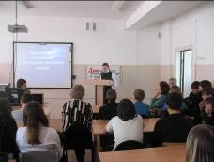

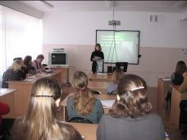

Встречи с интересными людьми
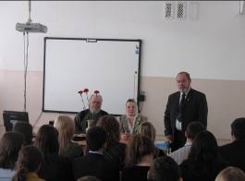
Встреча учащихся с современными писателями Алексеем Солоницыным и Николаем Агафоновым.

Новая форма работы: видеоконференции - профориентационный проект «Открытый урок». В марте 2011 года состоялся урок на тему: «Самая вкусная профессия». Организационно – методическое сопровождение данного проекта осуществляет ЦПО по заказу министерства образования и науки Самрской области.
ФОРМИРОВАНИЕ У ШКОЛЬНИКОВ КУЛЬТУРЫ СОХРАНЕНИЯ И СОВЕРШЕНСТВОВАНИЯ СОБСТВЕННОГО ЗДОРОВЬЯ
С учащимися проводятся беседы о взаимосвязи успешности профессиональной карьеры и здоровья человека. Используются разнообразные формы, методы, средства, способствующие формированию у школьников установки на здоровый образ жизни, проводятся консультации по проблеме влияния состояния здоровья на профессиональную карьеру.
У 80% учащихся сформирована система знаний о здоровом образе жизни. Все участники образовательного процесса информированы о санитарных правилах и нормах. Два раза в год проходят мониторинг физического развития учащихся. На родительских собраниях родители получают консультации по вопросам сохранения и укрепления здоровья и правилам личной гигиены учащихся. 74% родителей постоянные слушатели родительского лектория «Что мы знаем о здоровом образе жизни». Оформлены в классных кабинетах уголки «здоровый образ жизни».
В школе регулярно по плану оздоровительной работы с учащимися проводились спортивные праздники и соревнования по всем видам спорта. Учащиеся посещают спортивные секции в школе 17%; в ДЮСШ 20%; при ЦВР 15%. В первых классах проводится динамическая пауза, во 2 – 4 классах введен модуль «Подвижные игры».
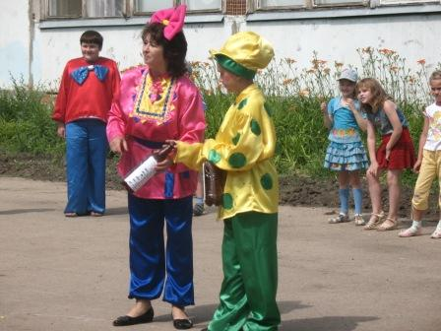
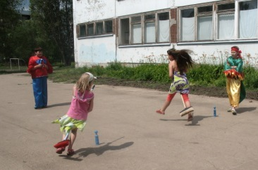
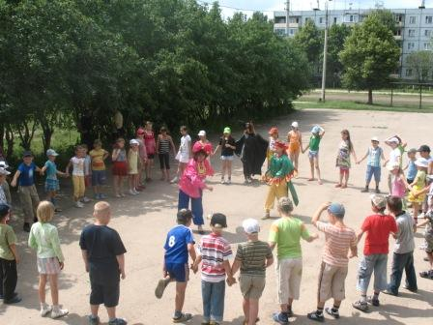

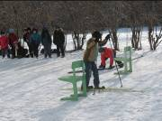
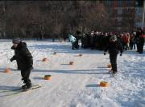

ПРОФЕССИОНАЛЬНОЕ РАЗВИТИЕ УЧИТЕЛЕЙ
- Школьные методические объединения учителей – предметников
- Различные формы повышения квалификации педагогов
- Альтернативные системы оценивания профессиональной компетентности педагогов
- Изменение функций внутришкольного контроля: стимулирование творческого поиска; делегирование полномочий; презентация собственного труда
- Организация творческого пространства, обеспечивающего возможность инновационной работы
- Конкурсы профессионального мастерства
ОБРАЗОВАТЕЛЬНЫЙ ЦЕНЗ ПЕДАГОГИЧЕСКИХ РАБОТНИКОВ

.
